附件：授课嘉宾简介（按照授课顺序排列）
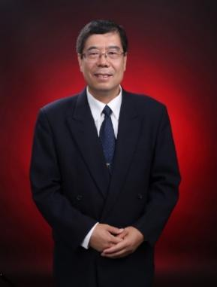
樊尚春，北京航空航天大学教授、国家双一流A+重点一级学科“仪器科学与技术”博士生导师；国家“万人计划”教学名师、国务院特殊津贴和宝钢优秀教师特等奖获得者、“量子传感技术”工业和信息化部重点实验室主任、教育部“航空航天先进传感技术”创新团队负责人、全国高校黄大年式教师团队核心成员、校学术委员会副主任。
负责主讲的“传感器技术及应用”是国家级精品课、首批国家级精品资源共享课、首批国家级一流本科课程（线下）、首批国家级课程思政示范课。
以第一完成人获国家技术发明二等奖1项、国家科技进步二等奖1项；以第二完成人获国家教学成果二等奖1项。
独立完成国家重点出版物（专著）2部，主编著省部级及以上规划教材11本（国家级6本），获北京市精品教材4本；发表SCI论文200多篇；授权国家发明专利80多项。

演讲内容概要:
传感器是信息技术的源头，是实现信息从物理世界进入数字世界的桥梁，为人工智能提供实际测试“数据”，在解决世界科技前沿问题、服务经济、国家重大需求以及人民生命健康中具有重要作用，是新质生产力的重要体现，更是世界科技强国竞相发展的高精尖技术。掌握传感技术、创新发展传感器是仪器领域科技人员的核心要求；了解传感技术、合理使用传感器是所有科技人员的基本素养。
报告紧密结合近年来快速发展的AI技术，从结缘传感器、理解传感器、预测传感器三个方面，以典型案例介绍传感器的重要性，有关传感器的技术内涵、权威论断、应用特点、发展趋势等；结合“三次工业革命”进程，以传感器思维，简要论述传感器将主导信息技术、传感器内涵将发生变化、传感器将与AI实现共舞。

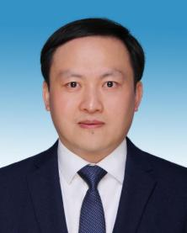
周泓，浙江大学生物医学工程与仪器科学学院副院长、教授、博士生导师。主要研究方向：视频检测与分析技术、嵌入式系统、数字化仪器。近年来，负责多项科研项目和课题，包括国家重点研发计划项目1项、国家重点研计划项目课题1项、国家863项目课题2项、国家支撑计划项目课题1项、国家创新基金项目2项、浙江省重大专项1项、浙江省科技计划项目1项，企业合作项目50多项。在国内外重要刊物上发表论文50多篇，已获授权发明专利20多项，批准软件著作权40多项。担任全国生物医学工程实践教学联盟副理事长、杭州市仪器仪表学会副理事长等。

演讲内容概要：
众所周知，我国已进入老龄化社会。而老年痴呆，是对老年人身体健康和生活质量影响最大的神经系统疾病之一。老年痴呆等神经退行性疾病具有发病率高、治疗难、危害大等特点，而现有的老年痴呆诊断操作复杂、费用昂贵，早期诊断不方便。
本报告紧密结合近年来快速发展的基于视频分析与人工智能技术，利用快捷、无创的运动信息，可快速、高效地诊断辅助神经退行性疾病，实现老年痴呆等神经退行性疾病的大规模筛查和疾病诊疗的关口前移。
报告还进一步介绍从老年痴呆早期辅助诊断（医院为主）前移至老年人失能能力状态评价（家庭与社区）的方法，介绍基于行为学智能分析的老年人失能风险评估系统的方案，努力打造老年人失能风险防控的“中国方案”。

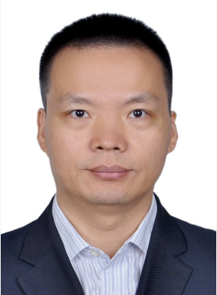
附件：主持嘉宾简介

钱政，教授、博士生导师，现为北京航空航天大学北京航空航天大学教务部部长、仪器科学与光电工程学院教授；教育部高等学校仪器类专业教学指导委员会委员; 中国仪器仪表学会理事、中国仪器仪表学会首席科学传播专家、首届北京市高等学校青年教学名师奖获得者，宝钢优秀教师奖获得者，北京市师德先锋，中国仪器仪表学第九届科普工作委员会主任委员，国际工程教育专业认证仪器类专业认证专家。

